Html có 2 phần chính

Head chứa thông tin web

Body chứa nội dung web

1. Hiển thị nội dung

Các tag đơn giản

1. Lấy thông tin từ người dùng

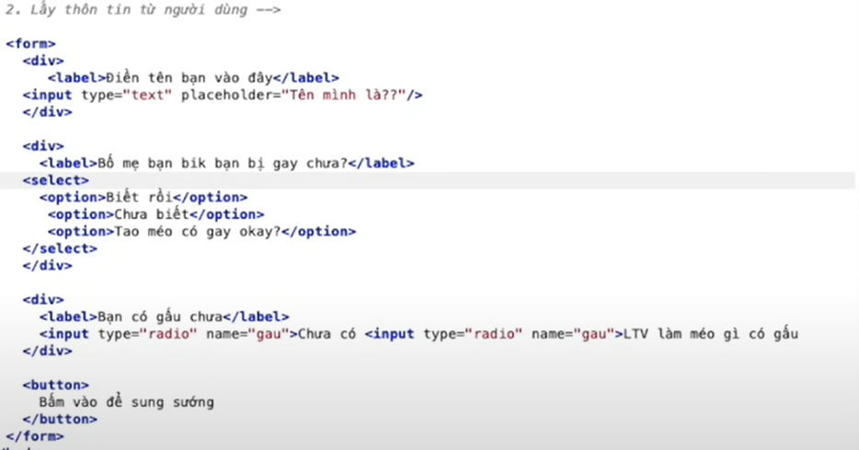

Result:

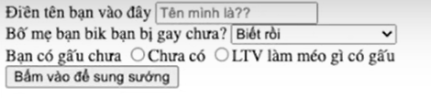

Div : tách đoạn

Form: lấy thông tin từ người dùng